Gács vára

Varjú Elemér "Magyar várak" című, 1932-ben megjelent könyvében így ír Gács váráról:

z a vidék, amelyen Gács vára áll, a középkorban a Tomaj-nemzetségbeli ősrégi Lossonczy-család birtokához tartozott.
Ez időben azonban még nem állott vár a gácsi hegy ormán: a hegyről elnevezett Gácsfalu a Tugár-folyó tulsó partján terült el. Itt építtetett 1350-ben díszes, erős kőtemplomot a földesúr, Lossonczy Tamás mester.
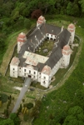
Amikor a XV. század közepén a csecsemő fiával özvegyen maradt Erzsébet királyné a lázongó főurak ellen zsoldjába fogadta Giskra Jánost, Felső-Magyarországot elözönlötték a csehek. Rablásból élő, mindenki által gyűlölt hordáik csak erős falak mögött érezték magukat és zsákmányukat biztonságban. Ahol nem sikerült valamely várat elfoglalni, ott átalakították a templomot erőddé vagy végső esetben az igába hajtott jobbágysággal rakattak fészket maguknak. Így történt a Tugár völgyében is, ahol a környező várakat nem tudták megkaparintani. Ezért a Gács-hegy tetején kőerődöt építettek az 1440-1450 közötti években. Benne Giskra egyik csapata talált menedéket.
A vár 1462-ben Mátyás király kezébe került. Akik a csehekből még megmaradtak, igyekeztek az országból elmenekülni. Gácsfalva s környéke ismét a régi tulajdonosok birtokába jutott és a vármegyében lassanként helyreállott a nyugalom. A várról hosszú ideig nincs hír, valószínű, hogy a dúsgazdag Lossonczyak nem laktak benne, csak valamely tisztjükkel kezeltették.
A család utolsó férfitagja, a hős Lossonczy István a mohácsi vészt követő kétkirályos zavarokban János király mellé szegődött, ami szerencsétlen eredménnyel járt rá nézve, miután birtokai jórésze a másik király hatalma alá eső részeken feküdt. A következmények között szerepel az 1542. évi törvények egy rendelkezése is, amely szerint Gács várát le kell rombolni, hogy ne lehessen lázadók menedékhelye.
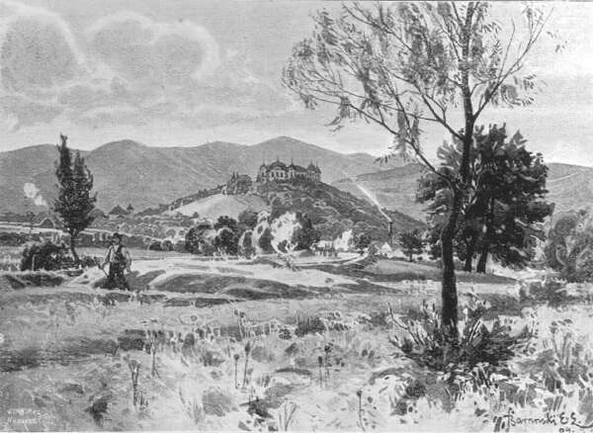

Lossonczy István azután Ferdinándhoz szegődött és 1547-ben teljes bocsánatot nyert tőle. 1552-ben Temesvár védelmében hősiesen el is esett, mint Ferdinánd király és az ország hűséges katonája. Rengeteg birtokát Anna leánya örökölte, akit a király fiúsított. Lossonczy Anna először Ungnád Kristófhoz, ennek elhúnyta után pedig gróf Forgách Zsigmondhoz ment nőül. 1595-ben halt meg; második férje még abban az évben felkérte a Lossonczyak gazdátlanná lett javait, s mivel a kincstár által kívánt hatalmas összegeket lefizette, egyhamar kiállították számára a szükséges királyi leveleket, 1601-ben pedig a végleges királyi donációt. A birtokok közt volt Gács is, rombadőlt várával.

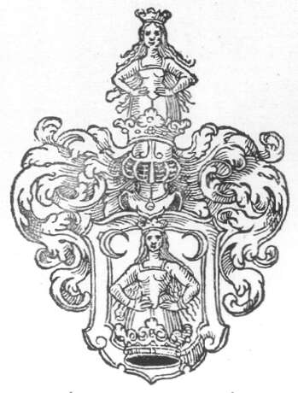
FORGÁCH ZSIGMOND CÍMERE
Forgách Zsigmond nagyon megkedvelte a szépvidékű Gácsot. Itt tartotta meg az esküvőjét is második feleségével, Thurzó Zsuzsannával 1598-ban. Mindjárt utána hozzákezdett egy új fényes kastély építéséhez a gácsi hegyen, ahonnan először a régi vár maradványait nagy munkával el kellett hordatni. 1612-ben már tető alatt állott a nagyméretű épülettömb s feltették a várúr nevét és a befejezés idejét mutató emléktáblát. A még meglevő számadások mutatják, hogy a költségek 13,123 forintra, akkor tekintélyes összegre mentek, amiből több mint másfélezer forint esett egy az udvarban álló, nagyszerű kút költségeire.
A vár hosszas négyszögre épült, sarkain négyszögletes, hosszanti oldalainak közepén pedig egy-egy ötszögű erős toronnyal. Közepén hatalmas udvar van, amelybe a homlokzaton levő egyetlen kapun át lehet jutni. Mai állapota alig sejtteti, hogy egykor az emelet fölött magas oromfal vonult végig. Köröskörül bástyafalak és mély sáncok adták meg az egésznek az erőd jelleget.
A Thököly- és Rákóczy-felkelések idején Gács nem kerülhette el a megszállást. Thököly csak az ágyúkat vitette el belőle. A Rákóczi-szabadságharc idején azonban azért, mert a tulajdonos gróf Forgách Ádám öccse a fejedelemhez pártolt, a németek kirabolták, majd miután rövid időre kuruc-őrség volt benne, Heisster elfoglalta s felgyujtatta.
A várkastélyt a későbbi tulajdonosok több ízben renováltatták s eredeti alakjából meglehetősen kiforgatták. Különösen a főhomlokzat változott meg. A kettős tetők, nagy ablakok, rokokó ízlésű stukkódíszek XVIII. századi külsőt adtak az ódon várkastélynak. Még jobban átváltozott a kastély belseje, ahol az eredeti alakításnak alig maradt valami nyoma.
